Информатика, вычислительная
техника и управление
УДК 51-74:621
DOI:

А.И. Андриянов, А.А. Анисимов

АКТИВНЫЙ СИЛОВОЙ ФИЛЬТР ПОСЛЕДОВАТЕЛЬНОГО ТИПА
С УСОВЕРШЕНСТВОВАННОЙ СИСТЕМОЙ УПРАВЛЕНИЯ

Исследован усовершенствованный активный силовой фильтр последовательного типа, в котором не используются датчики тока, что снижает его стоимость. Рассмотрены характеристики фильтра и создана компьютерная модель. Численными методами рассчитаны параметры регулятора, используемого в контуре стабилизации напряжения звена постоянного тока.
Ключевые слова: активный силовой фильтр напряжения, система управления, искажение синусоидальности, регулятор.

A.I. Andriyanov, A.A. Anisimov

ACTIVE POWER FILTER OF SEQUENTIAL TYPE WITH
UPDATED SYSTEM OF CONTROL

The paper is devoted to the investigation of an active power filter (APF) of a sequential type updated from the viewpoint of the system of control. As an optimization is taken a refusal to use current sensors and a control system improvement in such a way that a power balance is support through the circuit of a direct current unit. There is also presented an update algorithm of the formation of inner circuit supporting voltage using an untypical approach to the computation of a phase and a fundamental frequency of input phase voltage. A computer model of the APF is created. A computer simulation proving a working capacity of the algorithm offered for the computation of frequency and a phase of the supporting voltage of input voltages is created. A nomograph allowing the choice of parameters for the regulator of a direct current circuit unit is obtained reasoning from the specified duration of a transient. A simulation confirming the correctness of a regulator parameter choice is carried out.
Key words: active power voltage filter, system of control, sinusoid distortions, regulator.

Введение

Качество электроэнергии определятся целым рядом параметров (ГОСТ 32144-2013, ГОСТ 13109-99). В промышленных сетях наиболее часто возникающим отклонением от требований стандарта является нарушение синусоидальности формы напряжения, что связано с влиянием на сеть других потребителей электроэнергии, поскольку они чаще всего представляют собой нелинейную нагрузку.
Воздействие искажений напряжения на работу электроприборов приводит к ряду проблем, которые можно разделить на несколько групп.
К первой группе можно отнести потери электроэнергии в электрических машинах: при коэффициенте искажения синусоидальности порядка 10% потери в промышленных сетях могут достичь 15%. Ко второй – сбои в работе оборудования, что может привести к выходу его из строя. К третьей группе можно отнести некорректную работу индукционных счётчиков электроэнергии.
Для исключения негативного влияния на чувствительное оборудование отклонений параметров сети от стандарта применяются силовые фильтры, которые бывают пассивными и активными. Пассивные силовые фильтры обеспечивают только устранение искажения формы напряжения в условиях практически постоянных нагрузок. Активные силовые фильтры напряжения (АСФН) позволяют обеспечить также балансировку фазных напряжений. При этом они имеют меньшие габариты, чем пассивные силовые фильтры, и могут работать с широким диапазоном нагрузок, с чем связано их широкое применение в промышленности.
Несмотря на широкое распространение систем рассматриваемого класса и их высокие технические показатели, требуется их дальнейшее совершенствование с целью снижения стоимости и массогабаритных показателей. Наиболее актуальной задачей является оптимизация схемотехники систем управления (СУ) АСФН.
Система управления таких преобразователей представляет собой двухконтурную систему автоматического управления (САУ), в составе которой присутствуют контур напряжения в звене постоянного тока (внешний контур) и контур выходных напряжений и входных токов АСФ (внутренний контур).
На данный момент существует два основных подхода к построению СУ активных силовых фильтров.
Первый подход связан с использованием дискретного преобразования Фурье [1] для расчета опорного напряжения внутреннего контура. Основной недостаток данного метода заключается в очень высоких требованиях к вычислительным ресурсам управляющего микроконтроллера и, соответственно, в высокой стоимости СУ.
Второй подход связан с применением PQ-теории (так называемый PQ-алгоритм). В работе [2] реализуется PQ-алгоритм c фазовой автоподстройкой частоты, который обеспечивает синхронизацию контроллера с прямой последовательностью сетевых напряжений. В [3] рассматривается целый ряд методов управления последовательными активными силовыми фильтрами. Так, например, в [3] рассматривается САУ, где опорное напряжение внутреннего контура вычисляется по основной гармонике входного тока, что в ряде случаев приводит к потере устойчивости системы. Кроме того, в [3] предлагается вариант САУ АСФН, где для вычисления опорного напряжения внутреннего контура САУ используется цифровая фильтрация сигналов с датчиков входных напряжений. Также в работе [3] рассмотрен целый ряд вариантов построения систем управления АСФН на базе усовершенствованного PQ-алгоритма с использованием гистерезисного управления по току, мгновенной мощности и средним значениям реактивной и активной мощностей. Для преодоления существующих ограничений в [4] предлагается усовершенствованный вариант PQ-алгоритма, который может быть эффективно использован и при управлении комбинированными активными силовыми фильтрами. Недостатком всего семейства PQ-алгоритмов является необходимость использования датчиков входного тока, что приводит к повышению стоимости АСФН.
Также известны такие методы, как пропорционально-интегральное управление [5], метод управления по среднему значению тока [6], метод скользящего управления [7] и гистерезисное управление [8]. Общим их недостатком, как и в САУ на основе PQ-алгоритмов, является использование датчиков тока.
Таким образом, задача совершенствования систем управления АСФН является актуальной.

Система управления трехфазным активным силовым фильтром

На рис. 1 представлена структурная схема АСФН с применением разработанного метода управления. Как видно из рисунка, она представляет собой замкнутую двухконтурную САУ с контуром напряжения звена постоянного тока и внутренним контуром выходных напряжений фильтра.

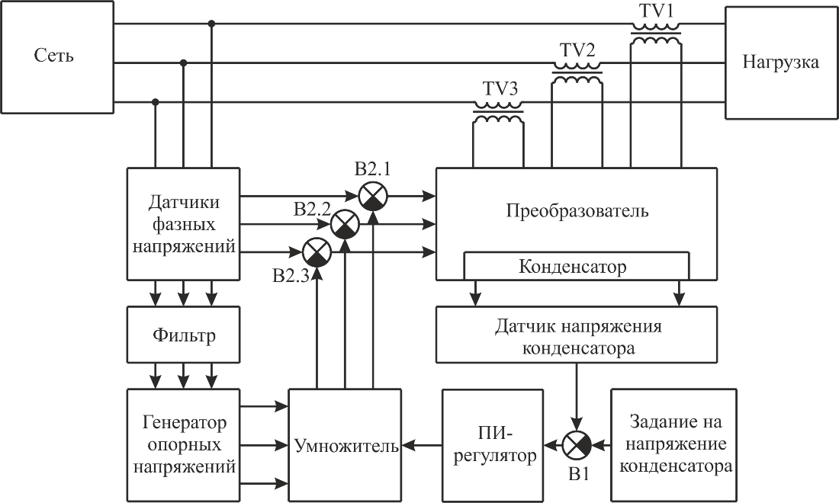
Рис. 1. Структурная схема фильтра

С помощью вычитателя В1 рассчитывается ошибка по напряжению звена постоянного тока, после чего ПИ-регулятор формирует постоянное управляющее напряжение с определенным значением, поступающее на блок «Умножитель», вторыми множителями которого выступают выходные сигналы генератора опорных напряжений единичной амплитуды. Выходные сигналы генератора формируются на основе сигналов датчиков фазных напряжений по предлагаемому в работе алгоритму. Полученные сигналы после умножителя являются задающими сигналами внутреннего контура САУ и поступают на вычитатели В2.1-В2.3, которые вычитают их из сигналов с датчиков фазных напряжений. Результаты вычитания (сигналы управления внутреннего контура) поступают на импульсный модулятор в составе преобразователя. Основной задачей рассмотренной САУ является поддержание напряжения звена постоянного тока неизменным и при этом формирование напряжения последовательных трансформаторов с целью коррекции входного напряжения.
Передаточная функция ПИ-регулятора напряжения звена постоянного тока имеет вид
где K - коэффициент передачи пропорциональной части; T - постоянная времени интегратора.
41
В данной работе предлагается усовершенствованный алгоритм формирования опорного напряжения внутреннего контура, который реализует блок «Генератор опорных напряжений».
Рассмотрим алгоритм формирования опорных сигналов внутреннего контура. Очевидно, что основной задачей в данном случае является вычисление частоты и фазы первой гармоники входных фазных напряжений.
В работе предлагается алгоритм вычисления фазы и частоты первой гармоники входного фазного напряжения, поясняемый рис. 2.
При работе алгоритма управления в реальном времени производится периодическая выборка значений входного фазного напряжения, причем в определенный момент времени размер массива выборок соответствует объему информации, полученной на четверти периода синуса. При получении новой выборки и перед записью ее в массив самая старая выборка удаляется. Таким образом, массив выборок связан с определенным окном во временной области с длительностью, незначительно меньшей четверти периода сетевого напряжения, которое при выполнении алгоритма перемещается во времени, что продемонстрировано на рис. 2а. После каждой выборки оптимальным образом производится расчет суммы значений выборок в массиве.
Основной задачей в данном случае является определение координаты пересечений нуля фазным входным напряжением. Пересечение нуля определяется по смене знака суммы значений выборок в массиве. В этом случае координата точки пересечения нуля соответствует координате точки, находящейся в середине массива. Так, в случае если размерность массива выборок равна 91, то в момент смены знака суммы выборок нас будет интересовать выборка, находящая по адресу 46.
Первый этап заканчивается, когда определены координаты трех пересечений нуля ( на рис. 2) по описанной выше методике. Данные точки является точками пересечения нуля искаженного входного напряжения.
На втором этапе определяются координаты точек пересечения нуля первой гармоники входного напряжения, для чего рассчитывается абсолютная коррекция по выражению
При этом в случае искаженного напряжения (рис. 2б) . В случае отсутствия искажения входного напряжения абсолютная коррекция Δt_{k}=0.
Координаты точек пересечения нуля первой гармоникой в предлагаемом алгоритме определяются по выражениям (рис. 2б):
При этом выполняется равенство. Очевидно, что, зная координаты указанных точек, можно рассчитать частоту и фазу первой гармоники входного напряжения, которое является опорным и определяет фазу и частоту сигнала задания внутреннего контура. Расчет амплитуды опорного напряжения при реализации СУ АСФ не требуется, и она принимается равной 1.

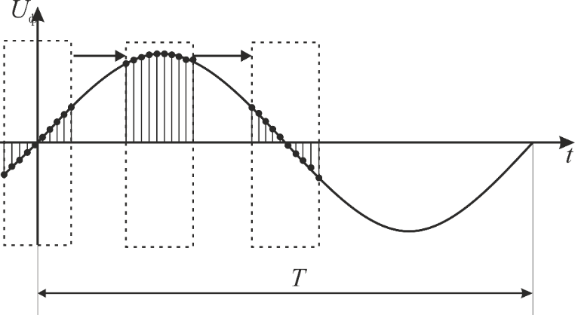
а)
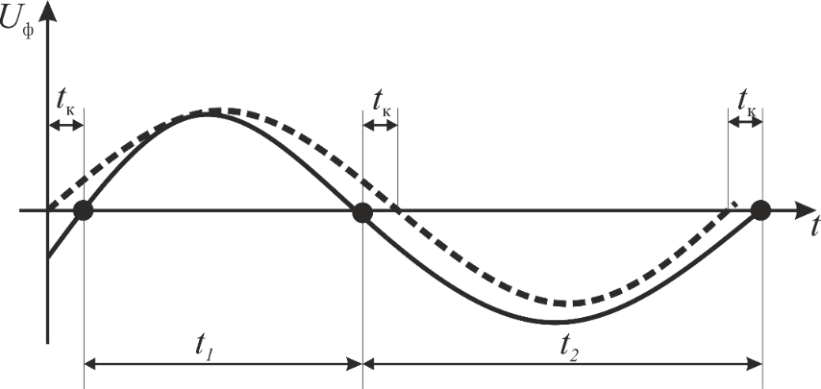
б)
Рис. 2. К пояснению алгоритма расчета фазы и частоты первой
гармоники входного напряжения: а - поиск точек пересечения
входного фазного напряжения с нулем;
б - коррекция координат точек
42
На рис. 3 представлены результаты моделирования работы указанного алгоритма.

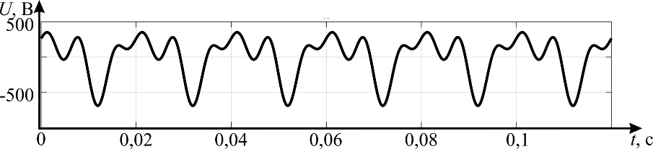
а)
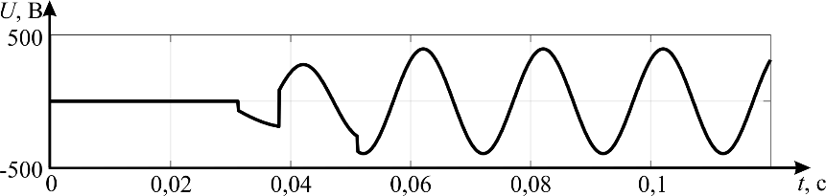
б)
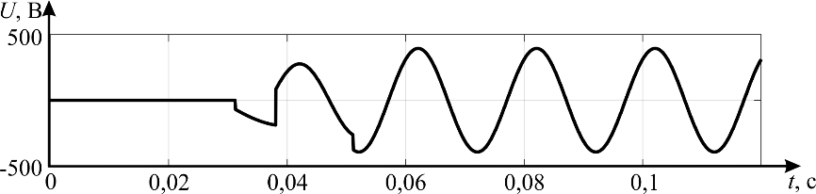
в)
Рис. 3. Результаты моделирования работы алгоритма расчета
фазы и частоты опорного напряжения: а - входное
напряжение активного силового фильтра; б - опорное напряжение,
рассчитанное с помощью разработанного алгоритма;
в - опорное напряжение внутреннего контура,
полученное с помощью быстрого преобразования Фурье

Как видно из рис. 3, полученное с применением разработанного алгоритма опорное напряжение (рис. 3б) практически полностью совпадает с опорным напряжением, полученным с помощью быстрого преобразования Фурье (эталонный алгоритм) (рис. 3в). Погрешность определения фазы составила 1%, а погрешность определения частоты составила 0,5%. Таким образом, разработанный алгоритм не уступаем быстрому преобразованию Фурье по точности расчета частоты и фазы опорного напряжения внутреннего контура.

Компьютерное моделирование активного силового фильтра

В данном разделе представлены результаты компьютерного моделирования разработанной системы в среде MatLab Simulink. Система имеет следующие параметры: действующее значение входного напряжения U_{вх}=79 В, частота сети f_{с}=50 Гц, емкость конденсатора C=0,5 мФ, заданное напряжение звена постоянного тока U_{c}=40 В. Компьютерная модель системы представлена на рис. 4.
При выполнении моделирования основными задачами являются проверка качества напряжения после фильтрации и выбор параметров регулятора напряжения в звене постоянного тока, что затруднительно сделать в аналитической форме. Выбор параметров ПИ-регулятора будем осуществлять по требуемому времени переходного процесса и перерегулирования.
На рис. 5 приведена номограмма для выбора параметров регулятора по требуемому времени переходного процесса в звене постоянного тока.

43
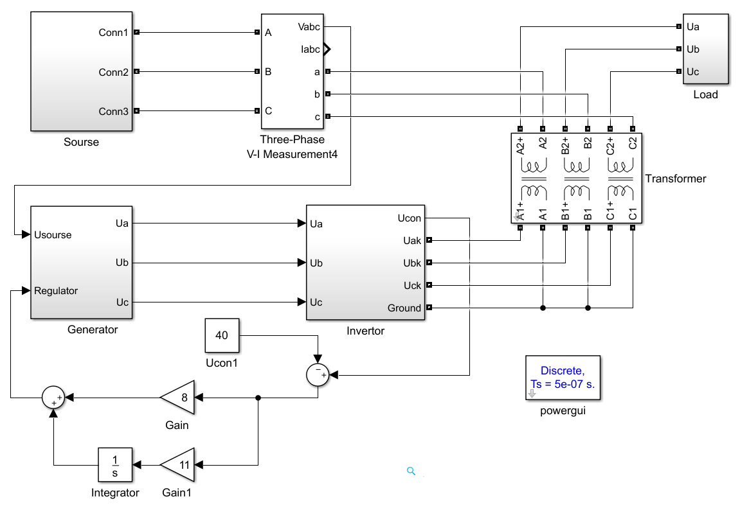
Рис. 4. Компьютерная модель активного силового фильтра

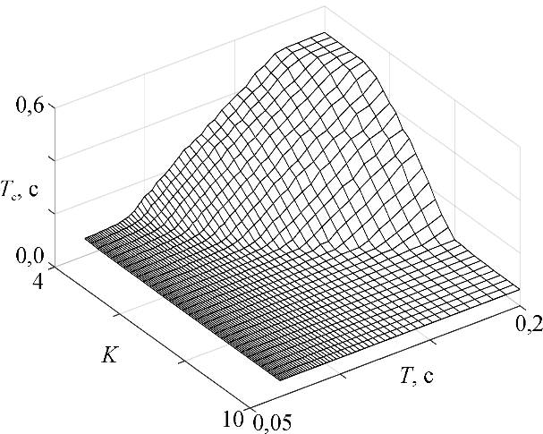
Рис. 5. Номограмма времени переходного процесса
в контуре напряжения звена постоянного тока

Как видно из рисунка, номограмма представляет собой гладкую поверхность, демонстрирующую рост времени переходного процесса при изменении параметров ПИ-регулятора. Также стоит отметить, что в выбранных диапазонах вариации параметров системы процесс в звене постоянного тока является монотонным, т.е. время перерегулирования равно нулю. Из рис. 5 видно, что наиболее оптимальными параметрами регулятора являются K=8, T=0,091 с, поскольку данные значения соответствуют точке минимума.
На рис. 6 представлены временные диаграммы выходного напряжения АСФ в момент запуска процесса фильтрации (t=0,05 с). Моделирование проводилось при выбранных ранее параметрах регулятора. Как видно из рисунка, после запуска процесса фильтрации напряжение принимает синусоидальную форму. До запуска процесса фильтрации коэффициент искажения синусоидальности составлял K_{г}=21%, а после начала фильтрации он составил 1%, что подтверждает работоспособность разработанной системы. Форма корректирующего напряжения на вторичных обмотках последовательных трансформаторов в процессе фильтрации представлена на рис. 6б.

44
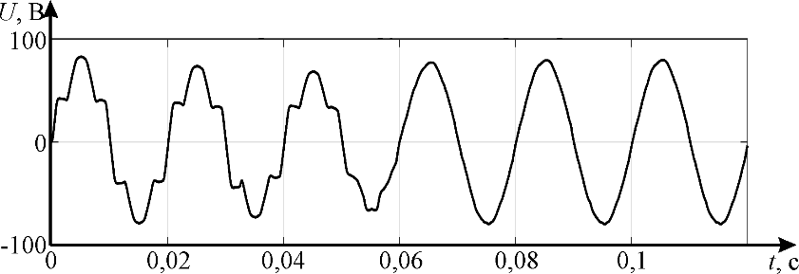
а)
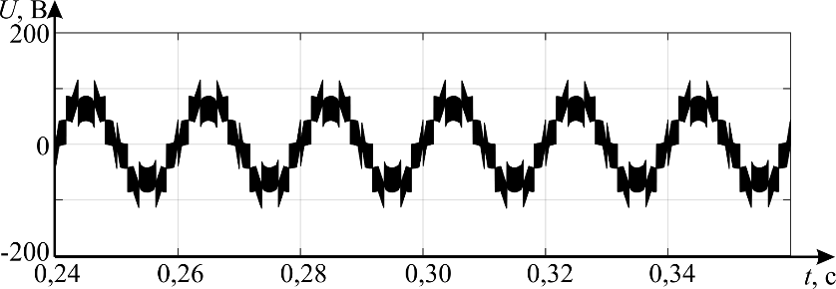
б)
Рис. 6. Временные диаграммы напряжений: а - на выходе фильтра;
б - вторичной обмотки последовательного трансформатора

Для оценки скорости работы регулятора напряжения звена постоянного тока были исследованы начальный пуск АСФН и реакция системы на скачок входного напряжения (рис. 7).

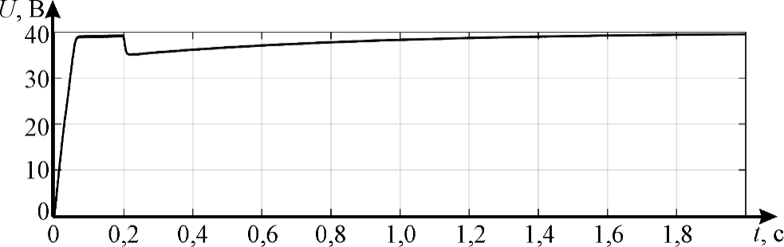
Рис. 7. Напряжение на конденсаторной батарее
при пуске системы и скачке входного напряжения

Как следует из рис. 7, время переходного процесса при пуске составило 0,06 с, а отклонение напряжения звена постоянного тока при скачке входного напряжения от 79 до 45,5 В в момент 0,2 с составило 5 В. Время возврата системы к заданному значению напряжения звена постоянного тока после скачка входного напряжения составило 1,8 с.
Таким образом, компьютерное моделирование показало работоспособность разработанной системы управления АСФН и корректность выбора параметров регулятора.

Выводы

1. Разработана усовершенствованная система управления активным силовым фильтром последовательного типа, обеспечивающая снижение стоимости устройства благодаря отсутствию датчиков тока.
2. Создана компьютерная модель фильтра с усовершенствованным алгоритмом управления, обеспечивающая возможность предварительного исследования и выбора параметров системы.
45
3. В результате компьютерного моделирования активного силового фильтра была получена номограмма, позволяющая выбрать параметры регулятора исходя из заданной длительности переходного процесса.
4. Подтверждена работоспособность предлагаемого алгоритма расчета частоты и фазы опорного напряжения контура входных напряжений.

СПИСОК ЛИТЕРАТУРЫ

- Князев, Б.А. Дискретное преобразование Фурье - как это делается / Б.А. Князев, В.С. Черкасский // Вестник НГУ. Серия «Физика». - 2008. - Т. 3. - Вып. 4. - С. 74-86.
- Pinto, J.G. Transformerless Series Active Power Filter to Compensate Voltage Disturbances / J.G. Pinto, Helder Carneiro, Bruno Exposto, Carlos Couto, João L. Afonso // Proceedings of the 14th European Conference on Power Electronics and Applications (EPE 2011). - Birmingham, United Kingdom, 2011. - Р. 1-6.
- Litran, P. Compensation of voltage unbalance and current harmonics with a series active power filter / P. Litran, P. Salmeron, J.R. Vazquez, J.L. Flores // Renewable Energy & Power Quality Journal. - 2005. - № 3.
- Vikash Anand, Dr.S.K. Srivastava // International Journal of Engineering Research and Applications (IJERA). - 2012. - Vol. 2. - Is. 4. - Р. 1073-1080.
- Buso, S. Comparison of current control Techniques for Active power Filter Applications / S. Buso, L. Malesani, P. Mattavelli // IEEE Transactions on Industrial Electronics. - 1998. - Vol. 45. - № 5. - Р. 722-729.
- Lee, G.-Myoung. Control of Series Active Power Filters Compensating for Source Voltage Unbalance and Current Harmonics / G.-Myoung Lee, Dong-Choon Lee, Jul-Ki Seok // IEEE Transactions on Industrial Electronics. - 2004. - Vol. 51. - № 1. - Р. 132-139.
- Sato, Y. A control strategy for general - purpose active filters based on voltage detection / Y. Sato, T. Kawase, M. Akiyama, T. Kataoka // IEEE Trans. Ind. Appl. - 2000. - Vol. 36. - № 5. - Р.1405-1412.
- Charles, S. Comparison of three phase shunt active power filter algorithms / S. Charles, G. Bhuvaneswari // International Journal of Computer and Electrical Engineering - 2010. - Vol. 2. - № 1. - Р. 175-180.

- Knyazev, B.A. Discrete Fourier transform – how it is carried out / B.A. Knyazev, V.S Cherkassky // Bulletin of NSU. Series “Physics”. – 2008. – Vol.3. Issue 4. – pp. 74-86.
- Pinto, J.G. Transformerless Series Active Power Filter to Compensate Voltage Disturbances / J.G. Pinto, Helder Carneiro, Bruno Exposto, Carlos Couto, João L. Afonso // Proceedings of the 14th European Conference on Power Electronics and Applications (EPE 2011). - Birmingham, United Kingdom, 2011. - Р. 1-6.
- Litran, P. Compensation of voltage unbalance and current harmonics with a series active power filter / P. Litran, P. Salmeron, J.R. Vazquez, J.L. Flores // Renewable Energy & Power Quality Journal. - 2005. - № 3.
- Vikash Anand, Dr.S.K. Srivastava // International Journal of Engineering Research and Applications (IJERA). - 2012. - Vol. 2. - Is. 4. - Р. 1073-1080.
- Buso, S. Comparison of current control Techniques for Active power Filter Applications / S. Buso, L. Malesani, P. Mattavelli // IEEE Transactions on Industrial Electronics. - 1998. - Vol. 45. - № 5. - Р. 722-729.
- Lee, G.-Myoung. Control of Series Active Power Filters Compensating for Source Voltage Unbalance and Current Harmonics / G.-Myoung Lee, Dong-Choon Lee, Jul-Ki Seok // IEEE Transactions on Industrial Electronics. - 2004. - Vol. 51. - № 1. - Р. 132-139.
- Sato, Y. A control strategy for general - purpose active filters based on voltage detection / Y. Sato, T. Kawase, M. Akiyama, T. Kataoka // IEEE Trans. Ind. Appl. - 2000. - Vol. 36. - № 5. - Р.1405-1412.
- Charles, S. Comparison of three phase shunt active power filter algorithms / S. Charles, G. Bhuvaneswari // International Journal of Computer and Electrical Engineering - 2010. - Vol. 2. - № 1. - Р. 175-180.

Статья поступила в редколлегию 15.09.17.
Рецензент: д.т.н., профессор Брянского государственного
технического университета
Федяева Г.А.

Сведения об авторах:

Андриянов Алексей Иванович, к.т.н., доцент кафедры «ЭРЭиЭС» Брянского государственного технического университета, е-mail: ahaos@mail.ru.
Анисимов Андрей Александрович, ассистент кафедры «ПЭиЭ» Брянского государственного технического университета, е-mail: andreyaleksandrovichanisimoff@gmail.com.

Andriyanov Alexey Ivanovich, Can. Eng., Assistant Prof. of the Dep. “ERE and ES”, Bryansk State Technical University, е-mail: ahaos@mail.ru.
Anisimov Andrey Alexandrovich, Assisten of the Dep. “PE and E”, Bryansk State Technical University, е-mail: andreyaleksandrovichanisimoff@gmail.com.

46

